**Негосударственное образовательное учреждение среднего профессионального образования**

**«Сыктывкарский кооперативный техникум»**

**Союза потребительских обществ Республики Коми**

**Методические указания и задания для самостоятельного изучения МДК 04.02 «Анализ бухгалтерской отчетности»**

**для студентов заочного отделения**

**Специальность 38.02.01 «Экономика и бухгалтерский учёт (по отраслям)»**

**Сыктывкар, 2015 г.**

|  |
| --- |
|  |

**МДК 04.02 Основы анализа бухгалтерской отчетности**

Задание: используя данные бухгалтерской отчетности потребительского общества «Сысольское» на 31.12.2012 г. или ПО «Хозторг» на 31.12.2012 г. произвести:

1) горизонтальный и вертикальный анализ бухгалтерского баланса; оценить изменение структуры имущества потребительского общества и источников его образования. На основании полученных расчетов напишите выводы.

2) проанализировать платежеспособность организации, рассчитать коэффициенты платежеспособности организации, сделать выводы.

3) проанализировать ликвидность активов баланса, рассчитать платежный излишек или недостаток. Сделать выводы.

4) проанализировать абсолютные и относительные показатели финансовой устойчивости, сделать выводы.

При решении задачи следует учесть, что показатель типа ситуации

S = {1; 1; 1} - означает абсолютную устойчивость финансового состояния;

S = {1; 0; 1} - нормальную устойчивость;

S = {0; 0; 1} - неустойчивое состояние;

S = {0; 0; 0} - кризисное финансовое состояние.

5) проанализировать деловую активность организации, сделать выводы;

6) произвести горизонтальный и вертикальный анализ приложения к бухгалтерскому балансу (форма № 2), сделать выводы.

7) рассчитать влияние факторов на прибыль от продаж, сделать выводы.

8) рассчитать влияние факторов на рентабельность продаж, сделать выводы.

Оценить финансовое состояние организации и дать рекомендации на основе расчетов.

Работу оформить на формате А4 в папке.

**Бухгалтерский баланс ПО «Хозторг»**

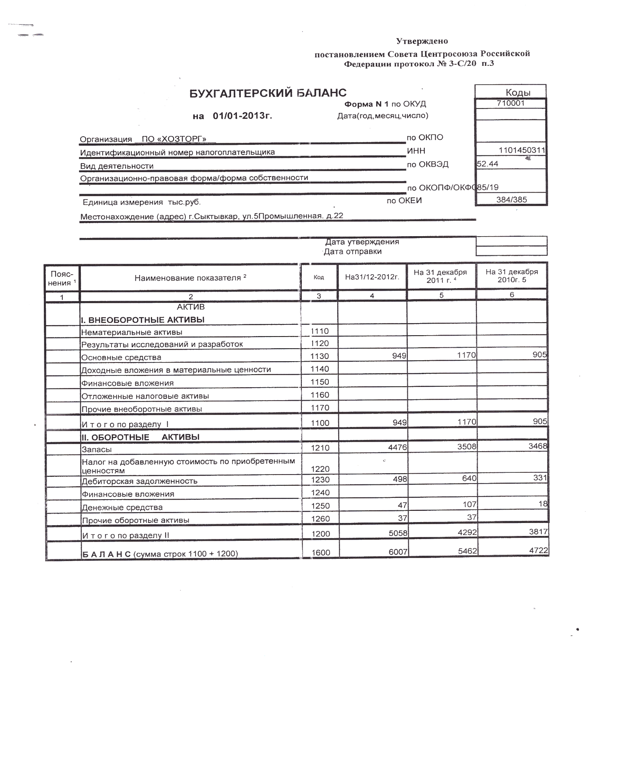

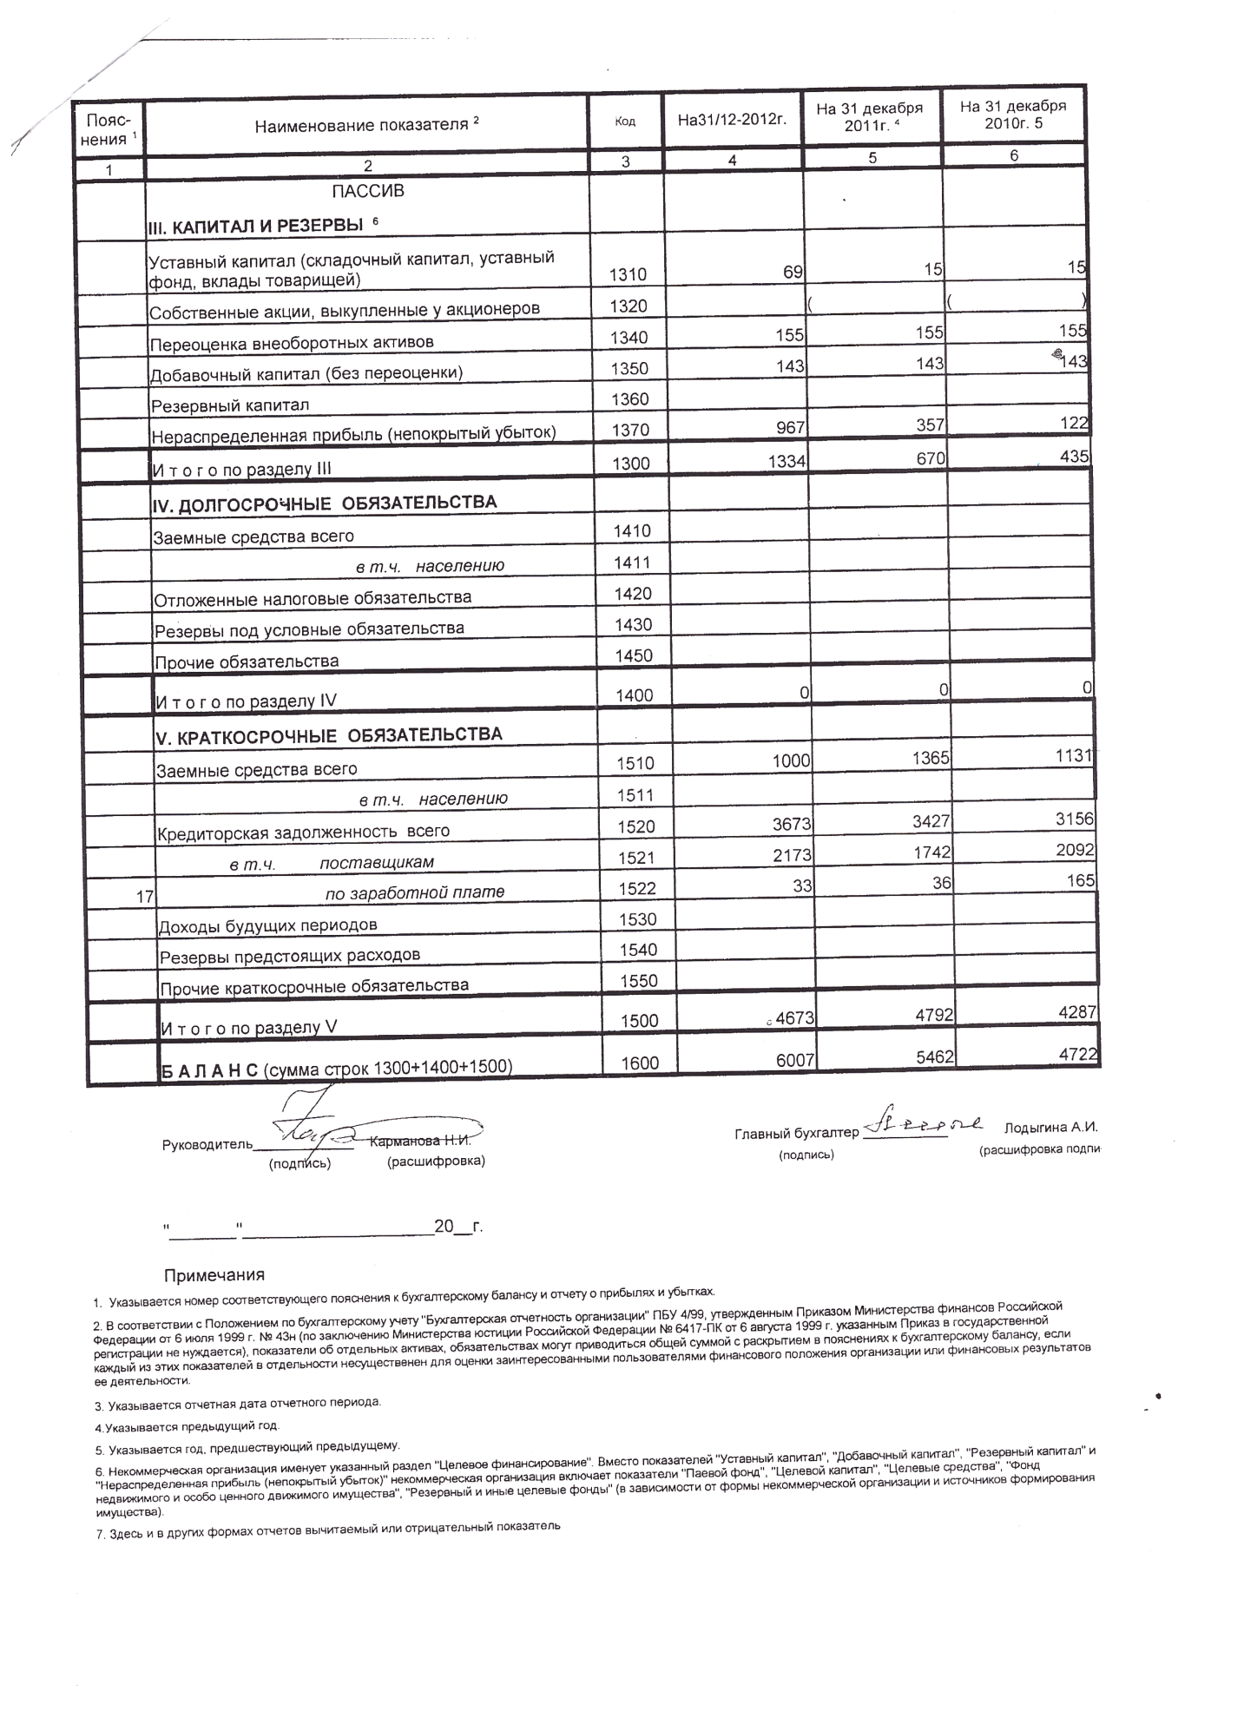

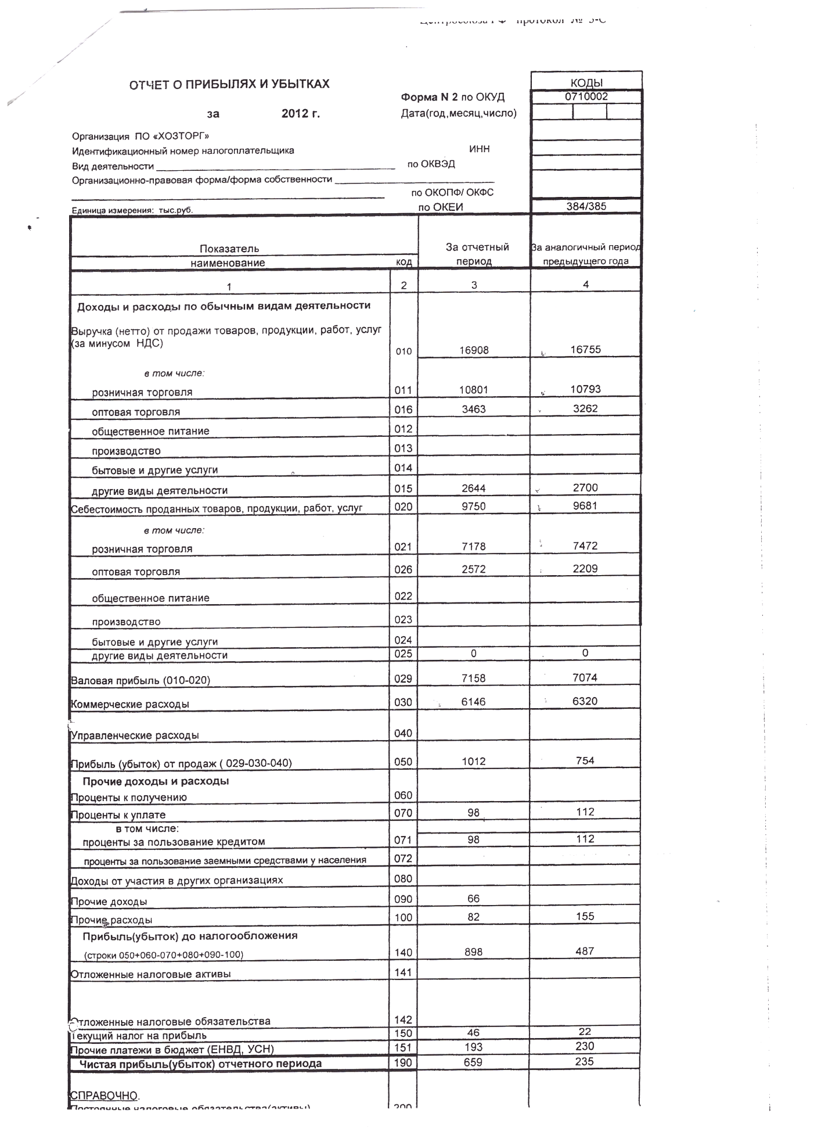

**Бухгалтерский баланс ПО «Сысольское»**

